
(深圳)

Harbin Institute of Technology，Shenzhen
自动控制实践(A)实验
报告2

课程名称： 自动控制实践(A)实验
学生姓名： 张佳旺 卞常灿
学生学号： 220320609 2023312216
学生专业： 自动化
开课学期： 2025秋季学期
报告时间： 2025年11月27日
哈尔滨工业大学（深圳）
实验与创新实践教育中心
学生实验守则

实验时应保证人身安全，设备安全，爱护国家财产，培养科学作风。为此，在本实验室应遵守以下守则：
- 实验室是教学实验及科学研究的重要基地，学生在实验室进行教学实验和科学研究必须遵守校、院（系、所）制定的实验室有关的规章制度。
- 教学实验是学生进行专业学习的重要组成部分，通过教学实验逐步树立辩证唯物主义世界观，培养求实严谨的科学态度，提高分析问题和解决问题的能力。因此每位同学要充分重视教学实验，认真做好实验。
- 严守纪律，按时开始实验。
- 严禁带电拆线、接线。
- 非本次实验用的设备器材，未经指导教师许可不得动用。
- 若自己增加实验内容，须事先征得指导教师同意。
- 注意实验安全，爱护实验器材，使用仪器设备时要严格遵守操作规程，仪器发生故障，要立即报告指导教师。损坏、丢失仪器设备要及时报告，按学校的有关管理办法处理。
- 实验过程中，要精心操作，细心观察实验现象，认真记录各项测试数据，独立分析，原始实验记录要真实完整。
- 树立良好学风，保持实验室肃静，禁止喧哗和随意走动。
- 保持实验室整洁，实验室内不得吸烟，不准随地吐痰及乱扔纸屑和杂物，实验台上严禁放水杯、矿泉水、书包、衣物等与实验无关的物品。
- 实验完毕，认真清理实验器材，将仪器回复原状，搞好室内卫生。必须将设备电源关闭，整理好桌椅后征得指导教师同意方可离开实验室。
- 独立完成实验报告，并按时上交指导教师批阅。

内容2 脉冲宽度调制PWM信号生成原理与分析

- 结合理论课的知识（通用方法），阐述PWM调制信号的生成原理，注意给出波形比较原理图；
PWM信号生成的理论基础是面积等效原理，即冲量相等而形状不同的窄脉冲加在具有惯性的环节上时，其效果基本相同。
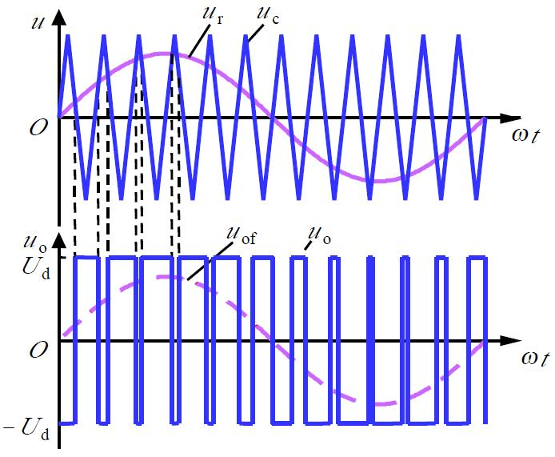
在实际电路中，PWM信号通常通过调制法”生成。其核心过程是将一个直流控制电压（调制波，代表期望的输出幅值）与一个高频的三角波或锯齿波（载波）进行比较：当控制电压 > 载波电压时，输出高电平；当控制电压 < 载波电压时，输出低电平。

通过改变直流控制电压的大小，就可以线性地调节输出方波脉冲的宽度（即占空比D），从而改变输出电压的平均值。
- 查阅常用的脉冲调制器芯片类型，或者PWM信号生成方式（大于或等于3种），并阐述其主要工作原理、过程与特性；

1. 电压模式PWM控制器 —— TL494
- 主要工作原理： TL494 是一款固定频率的电压模式脉宽调制控制器。其核心原理是“线性电压比较”。芯片内部产生一个线性的锯齿波（或三角波）振荡信号，该信号作为载波，连接到PWM比较器的一个输入端；另一个输入端连接来自误差放大器的直流控制电压（调制波）。
- 工作过程： 比较器实时比较锯齿波电压与控制电压。当控制电压高于锯齿波电压时，输出高电平（或导通）；反之输出低电平。通过改变控制电压的幅值，即可线性改变输出脉冲的宽度（占空比）。
- 主要特性：
  - 集成两个误差放大器，可同时进行电压和电流调节。
  - 内置5V精密基准电压源。
  - 输出级采用集电极开路或发射极跟随方式，驱动能力达200mA，适合驱动双极性晶体管（BJT）。
  - 可通过引脚配置选择“推挽”或“单端”工作模式。

2. 推挽式电压模式PWM控制器 —— SG3525
- 主要工作原理： SG3525 是在TL494基础上改进的第二代电源控制器。它同样采用电压模式控制，但针对MOSFET驱动进行了优化。其内部包含振荡器、精密基准源、误差放大器、PWM比较器、锁存器、分相电路等。
- 工作过程： 与TL494类似，通过比较三角波与误差信号生成PWM。但SG3525增加了一个PWM锁存器，确保每个周期只输出一个脉冲，防止多重脉冲干扰。此外，它还具有软启动功能，上电时占空比逐渐增大。
- 主要特性：
  - 图腾柱（Totem-pole）输出级： 输出端采用推挽式电路，具有很强的灌电流/拉电流能力（±500mA），可直接驱动功率MOSFET，无需外部驱动电路。
  - 内置软启动电路，保护功率管。
  - 具有欠压锁定功能，输入电压过低时自动关断。

3. 电流模式PWM控制器 —— UC3842/UC3843
- 主要工作原理： UC3842 是一种高性能的固定频率电流模式控制器。与电压模式不同，它采用双闭环控制：外环为电压反馈环，内环为电感电流反馈环。
- 工作过程： 振荡器产生时钟脉冲用于开启开关管。当开关管导通时，检测流过电感的电流（通常转换为电压信号）；当电流达到由误差放大器设定的阈值时，PWM比较器翻转，关断开关管。因此，脉冲宽度是由电流峰值决定的。
- 主要特性：
  - 响应速度快： 具有逐周期电流限制（Cycle-by-Cycle Current Limiting）能力，过流保护极快。
  - 电压调整率好，系统稳定性高，易于补偿。
  - 通常用于单端反激（Flyback）或升压（Boost）变换器，主要用于中小功率开关电源。
PWM信号的生成主要分为模拟生成法和数字生成法，以下是三种最具代表性的实现方式：
（1）模拟比较法（本实验采用的原理）
这是基于模拟电路的最经典生成方式，也是本实验所用芯片 TL494 的核心工作原理。
- 主要工作原理： 利用一个比较器，将一个高频的载波信号（通常为锯齿波或三角波）与一个直流控制信号（调制波）进行比较 ¹。
- 生成过程：
  - 载波生成： 振荡电路产生一个频率固定的线性锯齿波或三角波 Uc。
  - 信号比较： 将锯齿波 Uc 加在比较器的反相输入端，将直流控制电压 Ur 加在同相输入端。
  - 脉冲输出：
    - 当 Ur > Uc 时，比较器输出高电平；
    - 当 Ur < Uc 时，比较器输出低电平。
  - 调节： 改变直流控制电压 Ur 的幅值，即可改变波形的交点位置，从而线性地调节输出脉冲的宽度（占空比）。
- 特性： 响应速度快，分辨率理论上无限（仅受噪声限制），但电路参数容易受温度漂移和元件老化影响。
（2）数字生成法（MCU/DSP计数比较法）
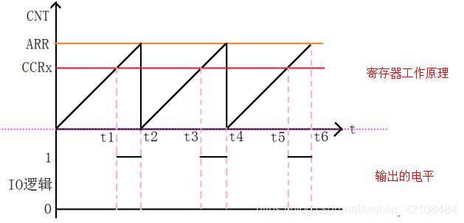
这是现代数字控制系统（如单片机 STM32、DSP、FPGA）中最常用的方法。
- 主要工作原理： 利用微控制器内部的定时器/计数器 (Timer/Counter) 和 比较寄存器 (Compare Register) 配合逻辑电路实现。
- 生成过程：
  - 计数： 计数器在时钟驱动下进行周期性的计数（例如从 0 递增到设定值 ARR，形成数字式的锯齿波）。
  - 比较： 设定一个比较值 CCR（Capture/Compare Register）。
  - 逻辑翻转： 硬件电路实时比较当前计数值 CNT 与 比较值 CCR：
    - 当 CNT < CCR 时，IO口输出有效电平；
    - 当 CNT >= CCR 时，IO口翻转电平。
  - 调节： 软件修改寄存器 CCR 的数值，即可精确改变占空比；修改 ARR 的数值即可改变频率。
- 特性： 精度高，抗干扰能力强，受环境影响小，参数修改灵活（全软件可控），非常适合与计算机控制结合 ³。
（3）555定时器生成法（RC充放电法）
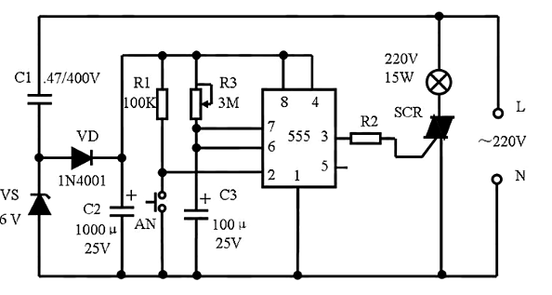
这是一种低成本的离散元件实现方式，常用于简易电路。
- 主要工作原理： 利用 NE555 定时器构建多谐振荡器，通过电容的充放电时间差来产生 PWM。
- 生成过程：
  - 振荡： 外接电阻和电容构成 RC 充放电回路，使电容电压在 1/3 Vcc 和 2/3 Vcc 之间往复振荡。
  - 调制： 通过在放电回路中加入二极管将充电路径和放电路径分离，或者利用 555 芯片的 控制电压端 (Pin 5) 接入调制信号。
  - 调节： 若利用 Pin 5 调制，改变 Pin 5 的电压会改变内部比较器的阈值电平，从而改变电容充放电达到阈值所需的时间，进而改变输出方波的占空比。
- 特性： 电路结构简单，成本极低，无需编程，但频率和占空比的精度较低，稳定性不如前两种方法。

- 查阅脉冲调制器芯片TL494数据手册，尤其能清楚理解并阐述TL494芯片内部（与非门、比较器等）的逻辑关系以及PWM信号生成的原理（即PWM信号怎么生成？），分析使用其作为本实验方案的可行性。并指出TL494的控制信号、锯齿波输出、PWM波形是哪一个引脚提供。
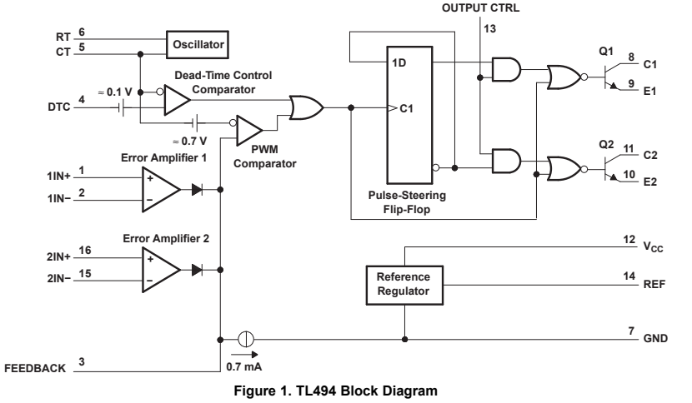

1. TL494 内部逻辑结构与关系
通过查阅 数据手册，TL494 的内部电路并不只是简单的比较器，它包含了一套严密的逻辑门电路来管理输出状态。
- 多路比较器的“或”逻辑关系：
芯片内部有两个主要的比较器：死区时间控制比较器 (Dead-Time Comparator) 和 PWM 比较器 (PWM Comparator)。
  - 这两个比较器的输出都连接到一个内部的 “或门” (OR Gate)（在逻辑功能上表现为“或”关系）。
  - 逻辑含义： 无论是“死区控制信号”要求关断，还是“反馈控制信号”要求关断，只要其中任意一个信号要求输出低电平（即限制占空比），最终的PWM输出就会被关断。这意味着实际的有效占空比是由这两路信号中限制最严格（电压最高）的那一路决定的。
- 脉冲转向触发器 (Pulse-Steering Flip-Flop)：
这是一个由振荡器时钟下降沿触发的 T触发器 (Toggle Flip-Flop)。
  - 作用： 它将频率分频，并产生两个互补的逻辑信号（Q 和 ~Q）。
  - 这决定了输出是“同时动作”（单端模式）还是“交替动作”（推挽模式）。
- 输出控制逻辑 (与非门/与门)：
最终的输出晶体管 (Q1, Q2) 的基极由一组 与门 (AND Gates)（或等效的“或非”逻辑）驱动。这个与门有三个输入条件，必须同时满足才能导通输出管：
  - 比较器逻辑输出为“允许”： 即锯齿波电压高于控制电压（具体逻辑视设计而定，通常是比较器输出低电平允许导通）。
  - 触发器状态选择： 对应于 Q1 或 Q2 的时隙。
  - 输出控制引脚 (Pin 13) 状态： 如果 Pin 13 接地（单端模式），逻辑门会旁路触发器，使两个输出管并联动作；如果 Pin 13 接高电平（推挽模式），则启用触发器的分相功能。

2. PWM信号生成原理（详细过程）
PWM信号的生成主要发生在 PWM比较器 和 振荡器 之间。
- 锯齿波产生：
外部电容 CT (Pin 5) 和电阻 RT (Pin 6) 设定了振荡频率 $f_{osc}=1.1/\left(R_{T}*C_{T}\right)$。电容 CT 被恒流充电产生线性上升的斜坡电压（锯齿波），并在达到峰值（约3.0V）时快速放电。这个波形一直存在于 CT (Pin 5) 上。
- 电压比较与脉宽调制：
PWM比较器的同相输入端连接到 CT 端的锯齿波。反相输入端连接到来自误差放大器的输出（通常是 FEEDBACK, Pin 3）或死区控制输入（DTC, Pin 4）。
  - 导通阶段： 在锯齿波电压 大于 控制电压（Pin 3 或 Pin 4）的期间，比较器输出逻辑状态允许输出管导通（注意：TL494内部逻辑通常定义为：当锯齿波 < 控制电压时，输出导通；当锯齿波 > 控制电压时，输出关断。具体取决于内部“或”门的极性设计，但在宏观表现上：控制电压越高，锯齿波“低于”它的时间越长，占空比越大；反之亦然。注：对于死区控制Pin 4，电压越高，死区越大，占空比越小）。
  - 调制结果： 随着控制电平（如 Pin 3 电压）在 0.5V ~ 3.5V 之间变化，输出脉冲的宽度线性变化，实现了脉宽调制。
- 死区时间干预：
无论反馈信号如何，DTC (Pin 4) 拥有最高优先级。DTC 比较器将 Pin 4 的电压加上一个固定的 0.12V 偏置后与锯齿波比较。这保证了最小死区时间，也可以通过提升 Pin 4 电压来强制限制最大占空比（例如用于软启动）。

3. 使用TL494作为本实验方案的可行性分析
TL494 非常适合本次直流电机驱动实验，理由如下：
- 功能集成度高： 单片集成了振荡器、PWM发生器和死区控制，外围电路极其简单，仅需少量阻容元件即可工作。
- 控制方式灵活： 本实验需要手动调节占空比来调速。TL494 的 DTC (Pin 4) 或 FEEDBACK (Pin 3) 都可以方便地接入电位器，实现 0%~90% 的平滑占空比调节，符合实验“调压调速”的需求。
- 频率可调： 实验要求测试 5kHz、10kHz、15kHz 三种频率。TL494 的振荡频率完全由 RT 和 CT 决定，通过改变变阻器即可轻松覆盖这一频段。
- 驱动接口匹配： 其集电极开路输出 (Open Collector) 可以方便地通过上拉电阻输出 5V 或 24V 逻辑电平，完美适配 L298N 驱动模块的逻辑输入电平。

4. 关键信号引脚说明
根据实验要求和数据手册：
- 控制信号（PWM占空比调节）：
由 Pin 4 (DTC - Dead Time Control) 或 Pin 3 (FEEDBACK) 提供。
(在本实验的开环控制设计中，通常将电位器接入 Pin 4，利用死区控制逻辑来手动调节占空比；或者将 Pin 3 作为控制端，将误差放大器旁路)。
- 锯齿波输出（振荡波形）：
由 Pin 5 (CT) 提供。
(在此引脚可用示波器观测到频率稳定的锯齿波/三角波)。
- PWM波形输出：
由 Pin 9 (E1) 和 Pin 10 (E2) （发射极输出模式）
或者 Pin 8 (C1) 和 Pin 11 (C2) （集电极输出模式）提供。
(具体取决于电路接法。若Pin 13接地，Pin 9/10 或 8/11 会输出同相位的PWM波；若Pin 13接高电平，则两路输出相位相差180度)。
- 根据数据手册，计算生成5K、10K、15K不同频率时TL494芯片周边器件（阻值/容值）大小，给出计算过程；如果本次实验提供电容值102与104，电阻为滑动变阻器（范围：0-20K），讨论是否可以满足生成5K、10K、15K的PWM波形？若不能满足5Khz的PWM波形生成，请问如何解决？并准备好这些电阻电容器件。

1. 频率计算公式与过程
根据 Texas Instruments 的 TL494 数据手册，其内部振荡器频率 $f_{osc}$ 由引脚 5 的电容 ($C_{T}$) 和引脚 6 的电阻 ($R_{T}$) 决定。
计算公式：$f_{osc}=\frac{1}{R_{T}⋅C_{T}}$
则电阻计算公式为：$R_{T}=\frac{1}{f_{osc}⋅C_{T}}$
数据手册限制条件：
定时电容 $C_{T}$ 推荐范围：$0.47nF∼10000nF$ ($0.00047μF∼10μF$)
定时电阻 $R_{T}$ 推荐范围：$1.8kΩ∼500kΩ$
- (注意：$R_{T}$ 不能小于 $1.8kΩ$，否则可能导致振荡停止或不稳定)

2. 基于提供元件 (102/104电容，0-20K变阻器) 的计算与讨论
实验提供的元件参数：
电容 C1 (102)： $1nF=0.001μF={10}^{-9}F$
电容 C2 (104)： $100nF=0.1μF={10}^{-7}F$
电阻 R： 滑动变阻器 $0∼20kΩ$
我们分别计算生成 5kHz、10kHz、15kHz 所需的电阻值，并判断是否满足条件：
方案 A：使用 104 电容 ($C_{T}=100nF={10}^{-7}F$)
5kHz：$R_{T}=\frac{1}{5000×{10}^{-7}}=2000Ω=2kΩ$
结果： 满足。$2kΩ$ 在 0-20k 范围内，且大于芯片最小电阻要求 $1.8kΩ$。
10kHz：$R_{T}=\frac{1}{10000×{10}^{-7}}=1000Ω=1kΩ$
结果： 不满足。虽然在变阻器范围内，但 $1kΩ$ 小于 TL494 要求的最小值 $1.8kΩ$，可能无法正常起振。
15kHz：$R_{T}≈667Ω$
结果： 不满足。远小于最小值 $1.8kΩ$。
方案 B：使用 102 电容 ($C_{T}=1nF={10}^{-9}F$)
5kHz：$R_{T}=\frac{1}{5000×{10}^{-9}}=200,000Ω=200kΩ$
结果： 不满足。$200kΩ$ 远超出了变阻器的最大值 $20kΩ$。
10kHz：$R_{T}=100kΩ$
结果： 不满足。超出变阻器范围。
15kHz：$R_{T}≈66.7kΩ$
结果： 不满足。超出变阻器范围。

3. 结论与解决方案
仅使用实验提供的 102/104 电容 和 0-20k 变阻器，无法完美满足所有三个频率（5K、10K、15K）的生成要求：
- 对于 5kHz： 使用 104 电容 可以满足（需调节电阻至 $2kΩ$），但已接近芯片稳定极限。
- 对于 10kHz 和 15kHz： 104 电容导致电阻过小（违规），102 电容导致电阻过大（超量程），均无法实现。
解决方案：
为了同时满足三个频率且电阻值处于最佳线性区，建议更换电容为 103 ($10nF$)。
使用 103 ($10nF$) 电容时的计算：
5kHz： $R_{T}=20kΩ$ （完美匹配 20k 变阻器上限）
10kHz： $R_{T}=10kΩ$ （在范围内）
15kHz： $R_{T}=6.67kΩ$ （在范围内）
准备器件： 建议实验中准备 103 ($10nF$) 涤纶电容 或独石电容，以替代不合适的 102/104。
- 利用现有软件（Proteus、Cadence、Multisim 或PSpice）对TL494芯片及其周边电路仿真，给出生成5K、10K、15K的PWM波形；

1. 仿真电路搭建
本次仿真实验使用 Proteus 软件进行。基于TL494的数据手册及实验原理，搭建了如下所示的互补PWM波形发生电路。
- 核心设置：Vcc接12V电源，Pin 13（Output Ctrl）接地以配置为单端并行模式。Pin 14（Vref）为外部电位器提供5V基准电压。TL494工作在单端模式（Pin 13接地），利用内部两个输出晶体管Q1和Q2分别构成共射放大器（反相输出）和射极跟随器（同相输出），从而在不增加外部逻辑门的情况下实现逻辑互补。
- 频率调节：通过改变连接在Pin 6（RT）上的电位器RV1阻值来调节振荡频率。
- 占空比调节：通过调节连接在Pin 4（DTC）上的电位器RV2来改变死区电压，从而控制PWM占空比。
- 参数选择：定时电容 CT 选用 10nF；定时电阻 RT 选用 20kΩ 电位器。
- 实用性设计： 增加了电源去耦电容（C3, C4）、RT 保护电阻（R5）以及占空比调节限位电阻（R6, R7），提高了电路的稳定性与安全性。
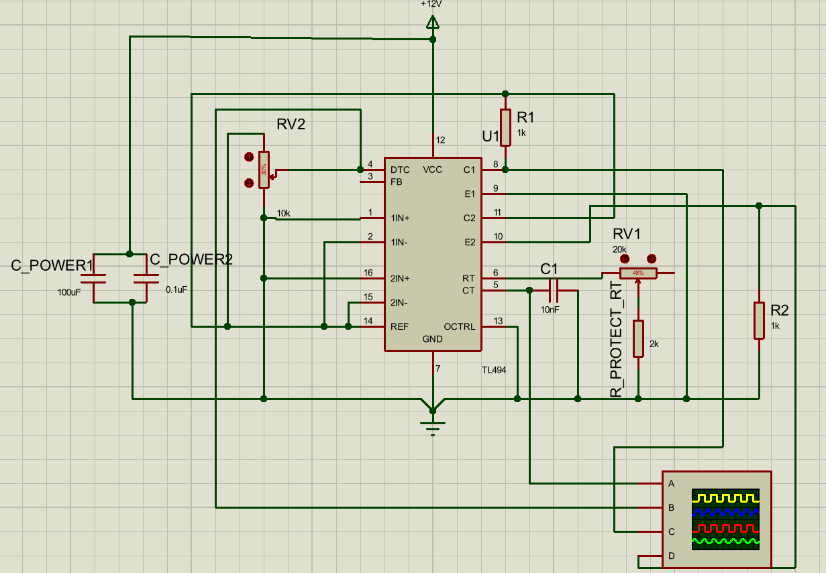

2. 仿真波形记录与分析
调节频率电位器（RV1），在示波器上观测到 SAW（锯齿波，Pin 5）、PWM+（同相输出，Pin 10）和 PWM-（反相输出，Pin 8）的波形如下：
（1）5kHz PWM波形
调节参数： 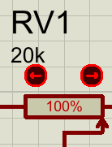
波形展示：
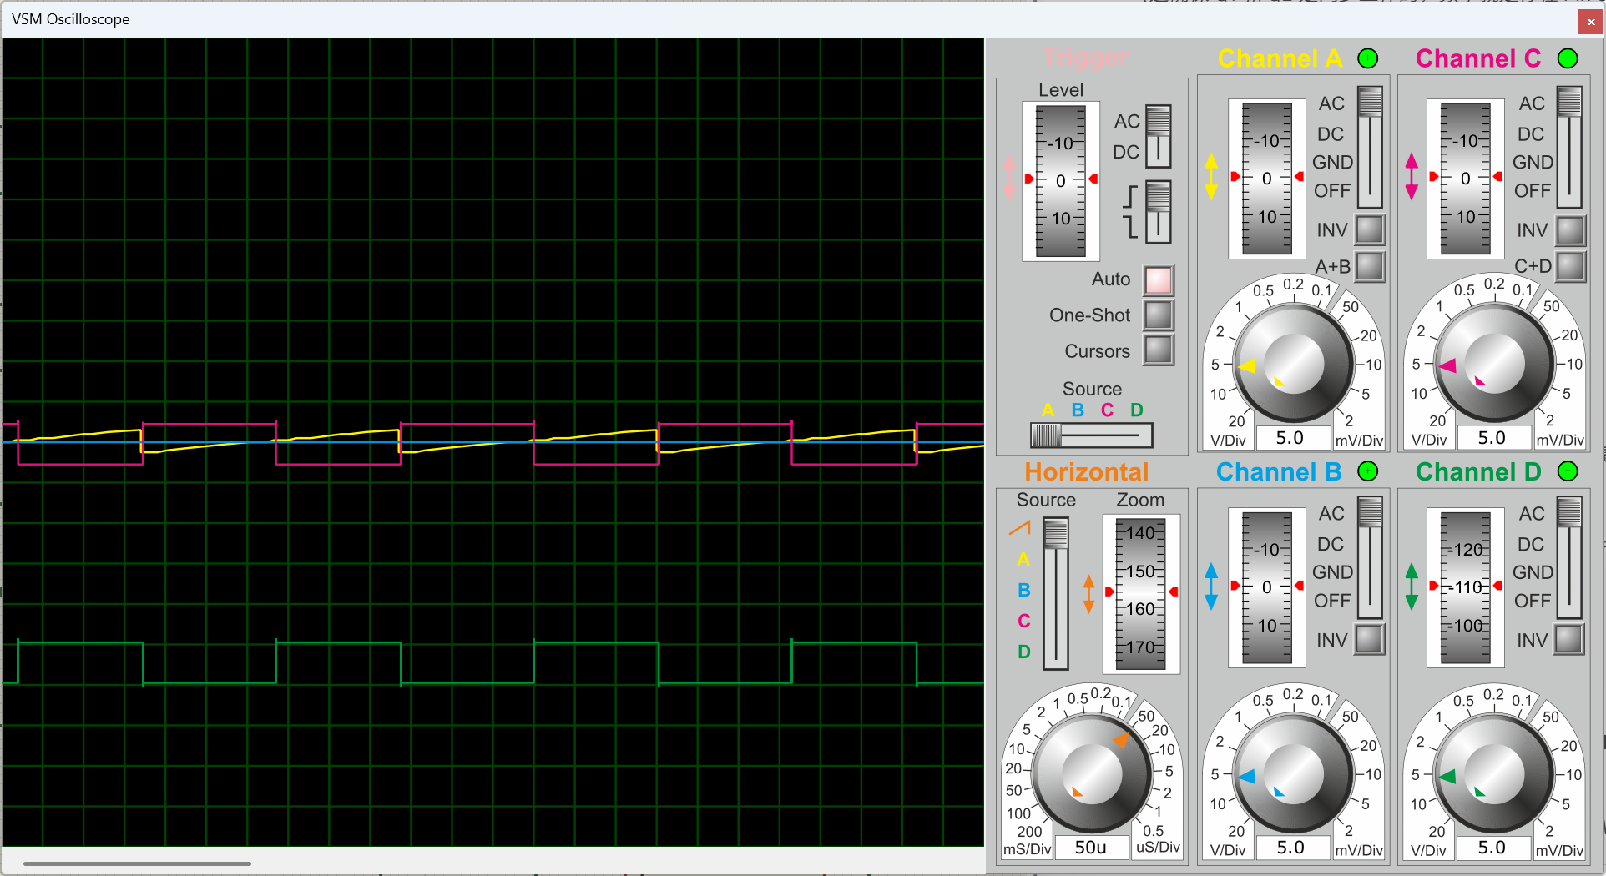
分析：示波器显示周期 T = 200 us，计算频率 f = 1/T = 5kHz。输出PWM波形稳定，方波边缘陡峭。黄色与蓝色波形呈现严格的逻辑互补关系（一高一低），死区时间由比较器自然产生，波形稳定。
（2）10kHz PWM波形
- 调节参数：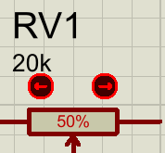
- 波形展示：
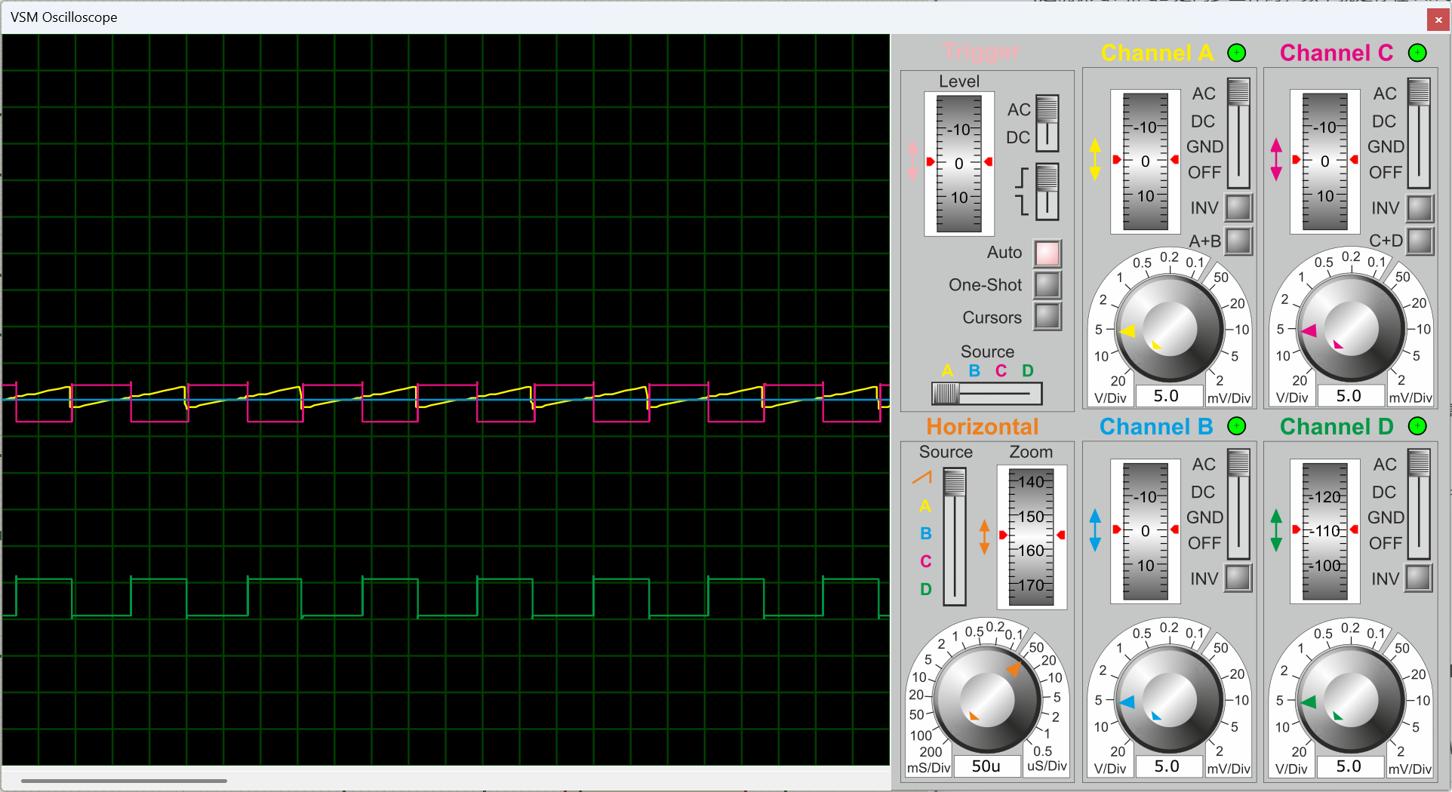

分析：示波器显示周期 T = 100 us，计算频率 f = 1/T = 10kHz。频率调节符合预期公式 f = 1.1 / (RT * CT)。互补特性保持良好，满足驱动H桥的逻辑要求。
（3）15kHz PWM波形
- 调节参数：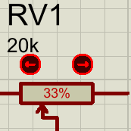
- 波形展示：
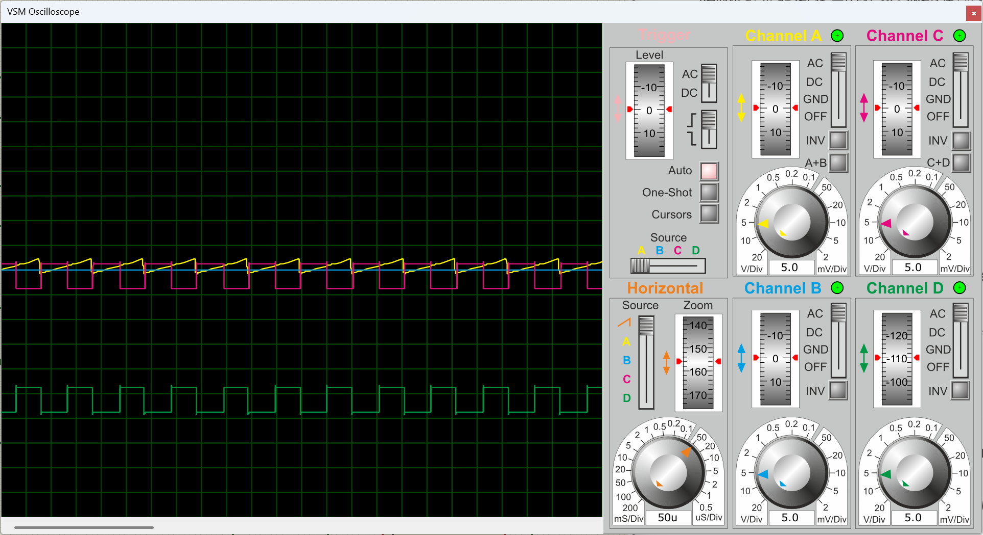

分析：示波器显示周期 T = 67 us，计算频率 f = 15kHZ。在高频下波形依然保持良好的方波特性，验证了TL494在此频段工作的可靠性。
3. 实验结论
通过Proteus仿真验证，使用TL494芯片配合10nF电容和20kΩ可调电阻，能够顺利生成5kHz至15kHz范围内频率可调、占空比可调的PWM信号。仿真结果与理论计算一致，证明了该电路设计方案的可行性，可用于后续的实物焊接与电机驱动实验。
- 给出TL494芯片引脚接线原理图，标注出周边电路的具体器件及其大小。

1. TL494 脉宽调制器引脚接线原理图
下图展示了最终确定的工程级电路设计。该电路实现了频率可调、占空比可调以及互补推挽输出功能，并包含了必要的保护与滤波措施。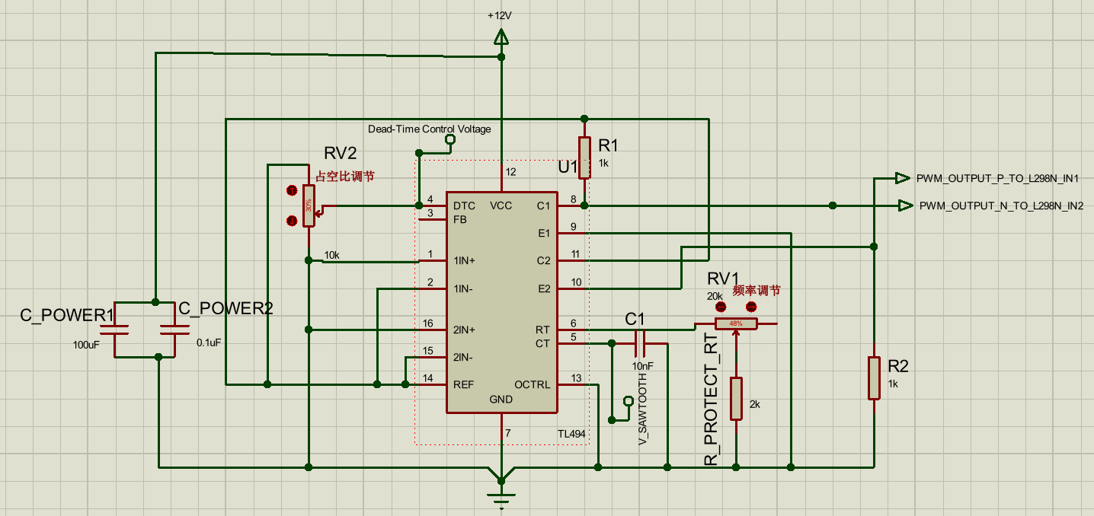

2. 周边电路器件清单与参数标注
根据设计要求（生成 5kHz、10kHz、15kHz 波形），核心振荡电路与控制电路的具体器件参数如下表所示：
模块区域 | 标号 | 元件名称 | 参数值 | 功能描述
振荡电路 | C1 | 定时电容 | 10nF (103) | 决定振荡频率基准，配合电阻覆盖 5k-15kHz
 | RV1 | 频率调节电位器 | 20kΩ | 调节 RT 阻值以改变振荡频率
 | R_PRO  TECT_RT | 保护电阻 | 2kΩ | 防止 RV1 调零时 RT < 1.8kΩ 导致停振损坏
控制电路 | RV2 | 占空比电位器 | 10kΩ | 调节死区电压 (DTC)，改变 PWM 占空比
互补输出 | R1 | 上拉电阻 | 1kΩ | 配合 Q1 (Pin 8) 形成反相输出 (PWM-)
 | R2 | 下拉电阻 | 1kΩ | 配合 Q2 (Pin 10) 形成同相输出 (PWM+)
电源滤波 | C3 | 电解电容 | 100uF | 电源低频储能，防止大电流波动导致复位
 | C4 | 独石电容 | 100nF (104) | 滤除高频电源噪声

3. 关键引脚接线说明（基于最终仿真电路）
- 工作模式设定（Pin 13）：
  - 接线： Pin 13 (Output Ctrl) 接地 (GND)。
  - 说明： 将 TL494 配置为单端（并行）输出模式。在此模式下，芯片内部的两个输出晶体管 Q1 和 Q2 的基极驱动信号是同步的（同时导通，同时截止）。这是实现“单时钟互补输出”的关键逻辑基础。
- 互补输出级配置（Pin 8, 9, 10, 11）： 本次设计巧妙利用了 Q1 的“共射极”反相特性和 Q2 的“射极跟随”同相特性，实现了无外部非门的互补输出：
  - 通道 1（反相输出 PWM-）：
    - Pin 9 (E1)： 直接连接到 地 (GND)。这使得 Q1 构成了共射极放大电路。
    - Pin 8 (C1)： 连接一个 1kΩ 上拉电阻 (R1) 到 5V 基准源 (REF)（图中通过网络标号连接）。
    - 信号提取： 从 Pin 8 引出 反相 PWM 信号。
    - 原理： 当内部 Q1 导通时，Pin 8 被拉低至地（低电平）；当 Q1 截止时，Pin 8 被 R1 上拉至高电平。逻辑与内部驱动信号相反。
  - 通道 2（同相输出 PWM+）：
    - Pin 11 (C2)： 直接连接到 5V 基准源 (REF)。这使得 Q2 构成了射极跟随器电路。
    - Pin 10 (E2)： 连接一个 1kΩ 下拉电阻 (R2) 到 地 (GND)。
    - 信号提取： 从 Pin 10 引出 同相 PWM 信号。
    - 原理： 当内部 Q2 导通时，Pin 10 跟随基极变为高电平；当 Q2 截止时，Pin 10 被 R2 下拉至低电平。逻辑与内部驱动信号相同。
- 振荡与频率控制（Pin 5, 6）：
  - Pin 5 (CT)： 接 10nF (103) 电容到地。
  - Pin 6 (RT)： 串联 2kΩ 保护电阻 和 20kΩ 电位器 到地，调节 RV1 可改变振荡频率 (5k-15kHz)。
- 占空比控制（Pin 4）：
  - 接线： Pin 4 (DTC) 接 10kΩ 电位器 的滑动端。电位器两端分别接 Pin 14 (Vref) 和 地。
  - 说明： 通过改变死区电压线性调节占空比。
- 误差放大器屏蔽（Pin 1, 2, 15, 16）：
  - Pin 1, 16： 接地。
  - Pin 2, 15： 接 5V 基准 (Pin 14)。
  - 说明： 屏蔽误差放大器，确保系统处于开环控制状态。

